新北市立溪崑國民中學110學年度第一學期第二次定期評量 自然科 試題卷
八年級 班 座號 姓名 試題共40題每一題2.5分

- 小南手持細繩上下擺動，使繩波向右前進，其手部擺動的順序如附圖所示，
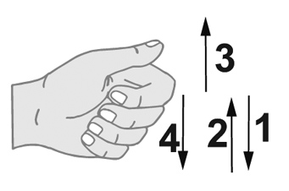
則產生的繩波波形為何？
(A) 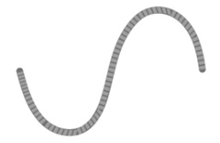 (B) 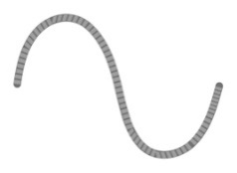 (C) 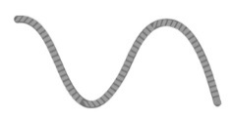 (D) 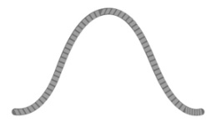
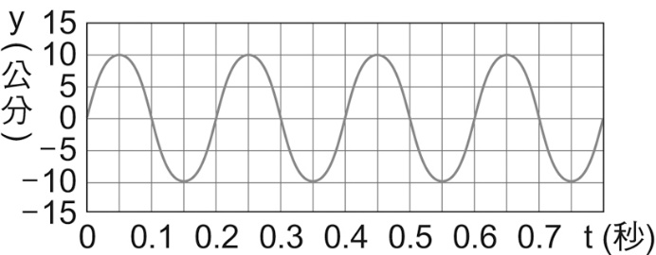
- 一連續週期波通過介質中某一點時，該點作往復運動
的位置坐標與時間關係曲線如附圖(表中的方格為正方形
邊長皆是5公分)，下列敘述何者錯誤？
(A)振幅為10公分 (B)週期為0.1秒
(C)波長為20公分 (D)頻率為5赫茲
- 原聲與回聲至少要間隔0.1秒以上，人耳才能辨別，則台灣今天氣溫25℃，若要清楚聽到回聲，聲源與障礙物須至少間隔多少公尺？
(A)17 (B)17.1 (C)17.2 (D)17.3
- 在做透鏡成像實驗時，使用凸透鏡來做實驗，裝置如附圖。其中p為實驗時，每一次蠟燭擺放的位置至透鏡中心的距離，而q為調整紙屏得到最清晰成像時，紙屏至透鏡的距離。調整p值並測量相對應的q值，幾組實驗結果如附表。若依照實驗數據以及透鏡成像性質來推測，則當p＝50公分時，在紙屏上所成的像應為：
(A)倒立縮小實像 (B)正立縮小實像 (C)倒立放大實像 (D)正立放大實像
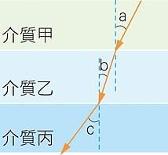
- 如附圖所示，在木板上以鐵釘固定甲、乙、丙三條鋼絲，假設三條鋼絲的鬆緊度相同，已知乙最粗，甲、丙一樣細，乙、丙兩條鋼絲一樣長。當撥動這三條鋼絲時，下列有關音調的高低順序，何者正確？
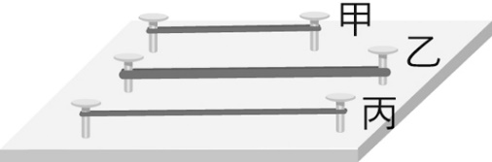
(A)甲＞乙＞丙 (B) 乙＞丙＞甲 (C) 丙＞乙＞甲 (D)甲＞丙＞乙
- 如右圖，光線經過甲、乙、丙三層介質時發生折射，且角度c＞a＞b，而且
這三層介質是由水、空氣、玻璃所組成，則下列對應何者正確？
(A)甲是水 (B)乙是空氣 (C)丙是玻璃 (D)甲是空氣
- 靜香在兩峭壁之間拍手，經2秒後聽到第一聲回聲，再經4秒又聽到第二聲回聲，則兩峭壁間的距離為多少公尺？（聲速＝340公尺／秒）
(A)1020 (B)1360 (C)1700 (D)2720
- 老師背對學生寫黑板時，小南在座位上講話，老師不用回頭就能
聽出是小南的聲音，主要是依靠聲波的何項性質來辨識？
(A)頻率 (B)波形 (C)振幅 (D)波長
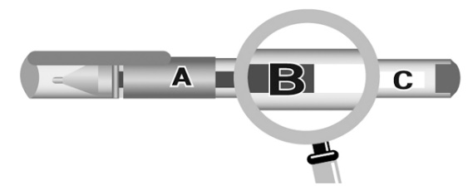
- 小明拿著爺爺常用的透鏡，將其置於一支原子筆上方15
公分處，觀察結果如右圖，則該透鏡最可能是哪一種焦距的鏡片？
(A)焦距大於15公分的凸透鏡 (B)焦距小於15公分的凸透鏡
(C)焦距大於15公分的凹透鏡 (D)焦距小於15公分的凹透鏡
- 下列有關聲音三要素的敘述，何者錯誤？
(A)聲波頻率固定時，振幅愈大，響度愈大
(B)物體振動頻率愈小，音調愈低，聲音傳的也較不遠
(C)物體的音色，由發音的波形決定
(D)音調是由發音體所決定的，發出後的音調不會隨介質發生改變

- 光束射入甲、乙、丙三種光學鏡片，其路徑如圖所示，則下列敘述何者正確？
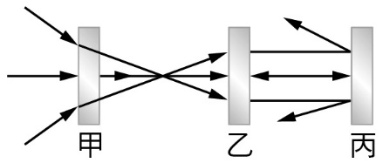
(A)甲是凹透鏡，乙是凹透鏡，丙是平面鏡 (B)甲是凸透鏡，乙是凸透鏡，丙是凹面鏡
(C)甲是凸透鏡，乙是凹透鏡，丙是凸面鏡 (D)甲是凹透鏡，乙是凸透鏡，丙是凸面鏡
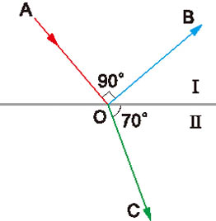
- (甲)鋪地毯同時座椅要用絨布的沙發椅增加質感；(乙)懸掛柔軟的布幔及加些修飾品以增加豐富度；(丙) 貼上多孔的木板，使牆面凹凸不平增加其藝術感；(丁)焊上光亮的鐵板比較有前衛感(戊)天花板及格局盡量做對稱設計才有整體性。小馨為一家劇院重新裝潢，為了防止聲音被回聲所干擾，她可以在劇院做上列哪幾項處理？
(A)甲乙丙丁戊 (B)甲乙丙戊 (C)甲乙丙 (D)甲乙戊
- 有一光線AO，由介質I射入介質II，如右圖所示，
試問下列哪一個結果是錯誤的?
(A)入射角為45度
(B)折射角為70度
(C)在兩介質交界面上同時發生光的反射及折射現象
(D)光在介質I中的傳播速度比較快
- 小明上完廁所在鏡子前洗手整理服裝儀容，發現鏡子的最下緣只能照到他的肚子，於是小明就向後退想要照到全身，向後退2公尺，立正站好發現到鏡子的最下緣照到他的？
(A)胸口 (B)肚子 (C)大腿 (D)鞋子
- 萱萱觀看平靜的湖面裡慢慢游動的魚，同時也看到湖面上映出岸旁的柳樹，她看到的魚和柳樹是：
(A)都是實像 (B)都是虛像
(C)魚是實像，柳樹是虛像 (D)魚是虛像，柳樹是實像
- 小明在漫畫店看星際大戰的漫畫，其中有一格的漫畫如右圖，
正義一方的太空船用雷射光將敵方的太空船擊毀，但是小明
總覺得有不妥的地方，卻說不出來。試問：到底哪一個地方
較可能是小明所認為不妥之處？
- 正義方射出的雷射光，敵方是看得見的 (B)敵艦爆炸，正義方會看到四射的火花
(C)敵艦爆炸，正義方會聽到BOOm的爆炸聲 (D)敵艦爆炸，正義方會感受到電磁波的衝擊
- 有甲乙丙丁四支音叉，其聲音在儀器上顯示之波形分別如圖所示，橫軸(t)表示時間，縱軸(y)表示聲波震動的位移，則哪兩支音叉可以產生共鳴？
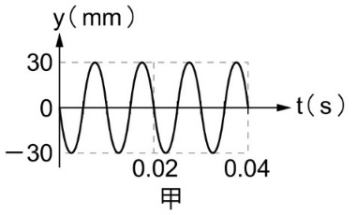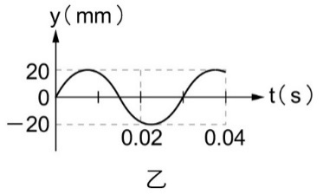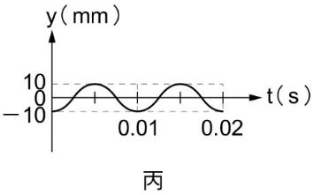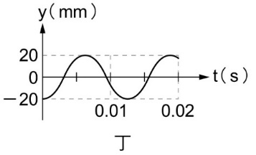
(A)甲丁 (B)乙丙 (C)甲丙 (D)乙丁
- 如下圖所示，小琪站在平面鏡前2 公尺處，觀察到身後的牆壁也成像於平面鏡中，若她發現牆壁的像與本人相距8公尺，則小琪與牆壁的距離幾公尺？
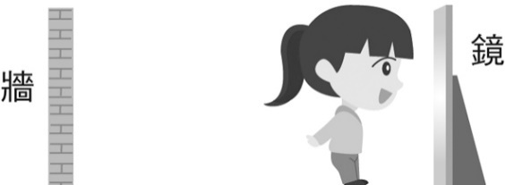
(A)4 (B)5 (C)6 (D)7
- 一個半圓柱狀的透明玻璃，AB線段為其橫截面半圓形的直徑，O點為半圓的圓心。若有一條光線CO自空氣中射入此玻璃柱，入射點為O點，如下圖所示，則下列何者為光的折射路徑？
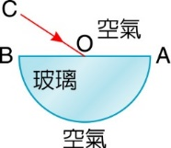 (A) 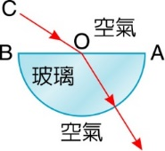 (B) 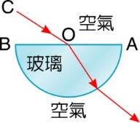 (C) 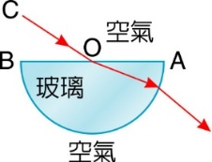 (D) 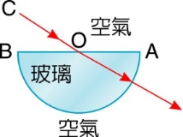
- 李校長在操場演講時，會聽到自己的回聲，請問回聲和原聲的比較，差別在於？
- 振幅 (B)頻率 (C)波長 (D)聲速
- 有艘海底探測船等速向西行駛，每隔一段時間利用聲納探測海底深度一次，聲納回聲接收時間依序為15秒、6秒、15秒、6秒、15秒，則海底地形可能為下列何者？
(A) 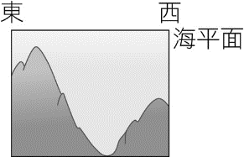 (B) 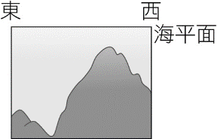 (C) 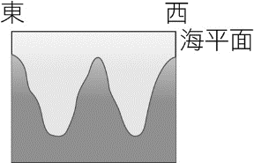 (D) 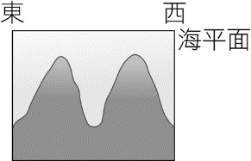

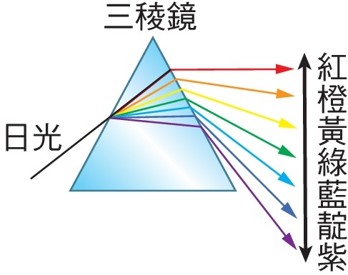
- 下圖為一向左前進的連續週期波，各點介質下一瞬間的運動方向敘述何者有誤？
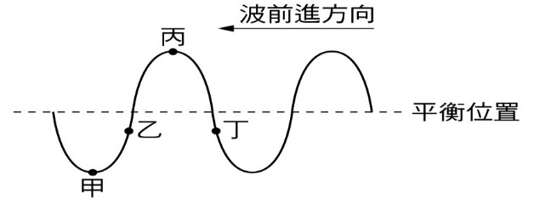
(A)甲向上動 (B)乙向上動
(C)丙向下動 (D)丁向上動
- 如右圖，請問紅光、綠光、藍光，三種顏色的光，在三稜鏡中行
進時，何者傳播速率較快？
(A)紅光 (B)綠光 (C)藍光 (D)一樣快
- 當燭火光線經過紙小孔時，可在後面紙屏上形成倒立的燭火影像，下列有關燭火在紙屏上成像的敘述，何者錯誤？
(A)再多打一個小孔，會出現2個像 (B)像與物上下顛倒，且左右並相反
(C)針孔愈大，成像效果越亮但不清楚 (D)燭火距針孔愈遠，成像愈大
- 下列哪一種聲音最容易被歸類為嚴重影響生活的噪音汙染？
(A)100分貝，50000赫 (B)80分貝，10000赫 (C)60分貝，6000赫 (D)40分貝，12000赫
- 炎熱的夏天，在開著冷氣的教室內唱歌，當歌聲自教室傳到室外時，聲音的速率將如何變化？
(A)變快 (B)變慢 (C)不變 (D)不一定
- 下列光學儀器的成像，與原物比較，何者錯誤？
(A)顯微鏡可以得到放大倒立虛像
(B)眼睛可以得到縮小倒立實像
(C)在教室看電影時，投影機在螢幕上看到的像為正立的虛像
(D)放大鏡使用時除了可以看到正立的放大虛像，也可以看到倒立的放大實像
- 如下圖，圖案在紅色光的照射下，會變成下列何種圖形？
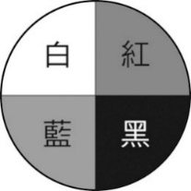 (A)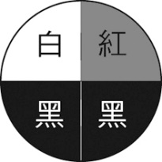 (B)  (C) 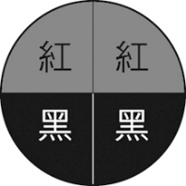 (D)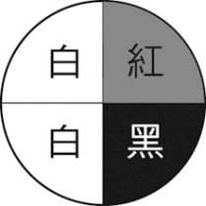
- 小蘭到眼科診所檢查眼睛，檢查的結果如下圖所示，則她應該配戴下列哪一種鏡片？
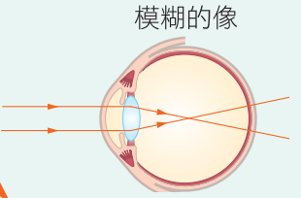 (A) 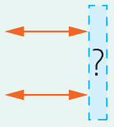 (B) 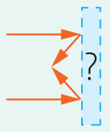 (C) 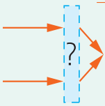 (D) 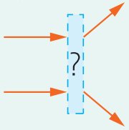
- 迂迴的山路在轉彎處常會裝設「凸面鏡」而非平面鏡，其原因為何？
(A)物體經凸面鏡反射的成像較大 (B)物體經凸面鏡反射的成像為實像
(C)凸面鏡有聚光功能，成像較清楚 (D)凸面鏡的成像範圍較大，可增加觀察視野
- 已知響度每增加10分貝，聲音強度增強10倍，則30分貝的聲音強度是10分貝的多少倍？
(A)3 (B)20 (C)100 (D)1000
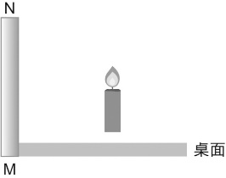
- 一繩波原先如下圖(甲)所示，穩定向前傳送，經0.4 秒後波形如下圖(乙)，有關此週期波的敘述，何者正確？
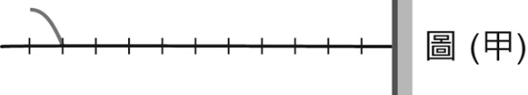
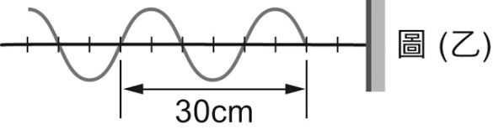
(A)頻率5 次／秒 (B)波長15 公分 (C)週期2／5 秒 (D)波速75公分/秒
- 如右圖所示，小琪取一蠟燭豎立於桌面上的平面鏡MN前，若
小琪將平面鏡逆時鐘方向旋轉45°時，則燭火的像將為何？
(A) (B) (C)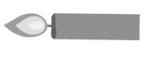 (D)
- 一百公尺決賽時，若在終點的裁判聽到鳴槍聲後才按下馬錶開始計時，當小明衝向終點時，裁判按下碼表，碼表顯示10秒整，則小明跑百米正確的時間應為多少秒較合理？(設當時聲速為340公尺/秒)
(A)10.29秒 (B)10.10秒 (C)10秒 (D)9.71秒

- 將下圖置於複式顯微鏡下觀察時，可看到下列哪個影像？
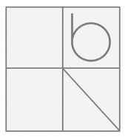 (A) 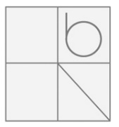 (B) 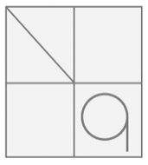 (C) 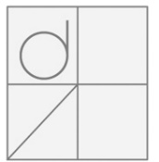 (D) 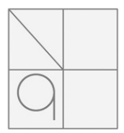
- 小明拿了四個相同的水杯，加入不同的水量:a的水量最少，再來b、c，d的水量最多如下圖所示，以嘴唇貼著杯口吹氣。試問這四個水杯的音調何者最高？
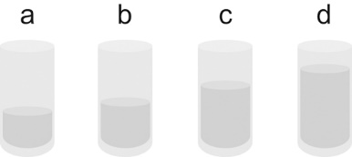
(A)a (B)b (C)c (D)d
- 如右圖，為同一物體在同一時間內傳播的A、B兩種波形，試根據此圖下列者有誤？
(A)兩波的週期比T_{A}：T_{B}為2：1 (B)兩波的振幅比_{A}：_{B}為2：1
(C)兩波的波速比v_{A}：v_{B}為4：1 (D)兩波的波長比λ_{A}：λ_{B}為2：1
- 下列透鏡有哪一些是屬於凹透鏡？
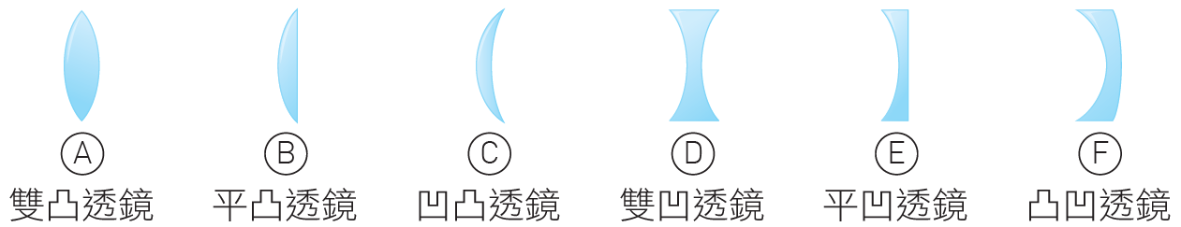
(A)BCD (B)CDE (C)DEF (D)EFA
- 凸透鏡的成像中不會有下列哪一種像？
(A)倒立縮小實像 (B)正立縮小虛像 (C)倒立相等實像 (D)正立放大虛像
- 阿明做凸透鏡的成像實驗，分別將甲、乙、丙、丁、戊五個物體置於透鏡前，實驗設備如附圖（圖中F₁、F₂為焦點、AO與BO線段長皆為2倍焦距），試問下列哪一個結果是錯誤的?
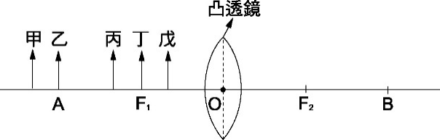
(A)甲乙丙所生成的像與原物上下顛倒 (B)丙會成像在附圖中B點右方
(C)甲移動到丙的位置時會發現所成的像會慢慢變小 (D)戊無法在紙屏上成像

110-1-2 八年級 自然科－試題解答

1 | 2 | 3 | 4 | 5 | 6 | 7 | 8 | 9 | 10
B | B | D | A | D | A | B | B | A | B
11 | 12 | 13 | 14 | 15 | 16 | 17 | 18 | 19 | 20
D | C | B | B | B | C | C | A | A | A
21 | 22 | 23 | 24 | 25 | 26 | 27 | 28 | 29 | 30
D | D | A | D | B | A | C | C | D | D
31 | 32 | 33 | 34 | 35 | 36 | 37 | 38 | 39 | 40
C | A | C | A | D | D | C | C | B | C

